МБОУ «Гимназия № 20 имени Абдуллы Алиша » |  | ДРУЖБА | Ноябрь, 2022 года
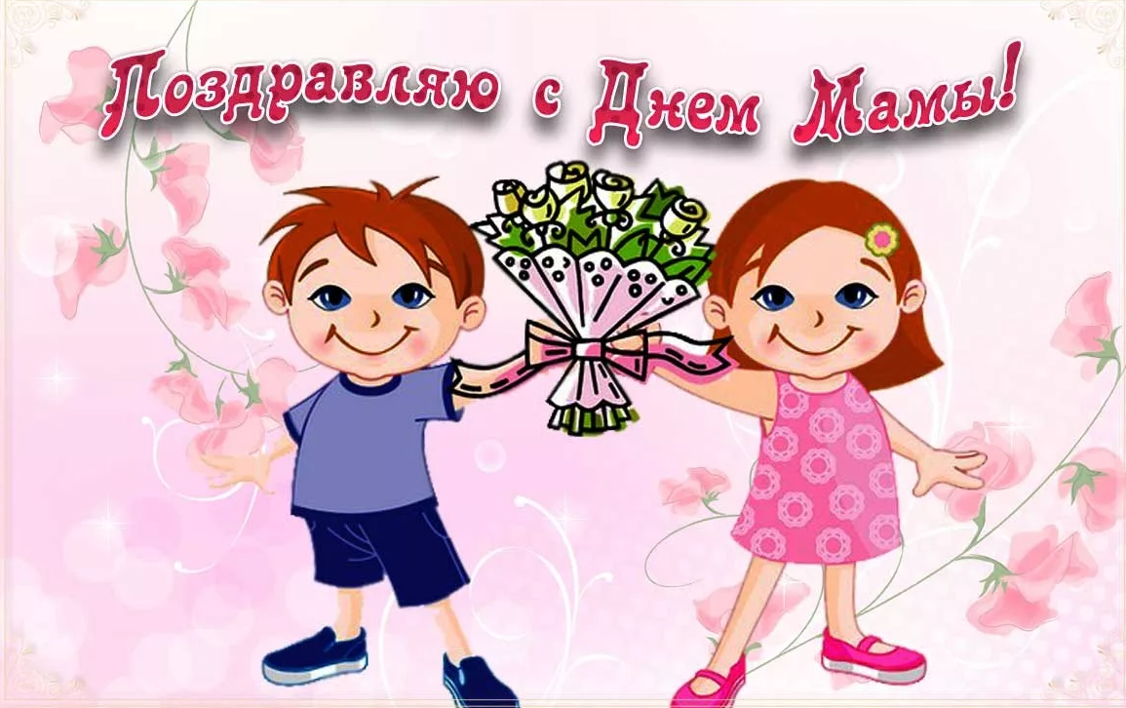 Ду с л ы к 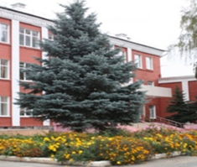
Ноябрь, 2022 нче ел
Кадерле әниләребезне бәйрәмбелән котлыйбыз!
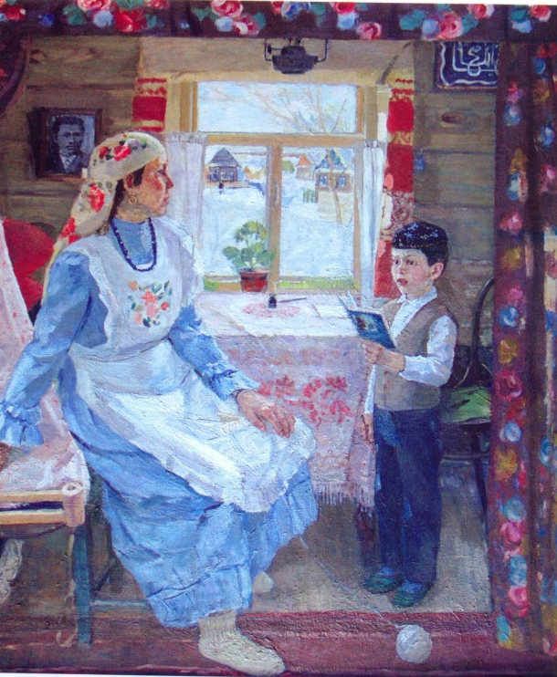  Әнидән дә бөек кем бар? — беркем дә юк!  Әнидән дә назлы кем бар? — беркем дә юк!  Әнидән дә олы җанлы? — беркем дә юк!  Әнидән дә ягымлысы? — һич кем дә юк!  Абынганда кул бирүче — әни генә!  Кайгы килсә бүлешүче — әни генә!  Шатлык барда куанучы — әни генә!  Бала диеп җан атучы — әни генә!  Әниләрнең йөрәгенә бар да сыя,  Ут кайгыра бала өчен үзе генә.  Әниләрне кайгыртмыйча яшәтергә,  Бирсен Аллам барыбызга гомер генә.  Утка салмыйк әниләрнең йөрәкләрен,  Ходай кабул итсә иде теләкләрен.  Соңга калмый йөгереп кайтып яннарына  Аңлаталсак иде безгә кирәкләрен…  (Гөлсем Нәбиуллина)  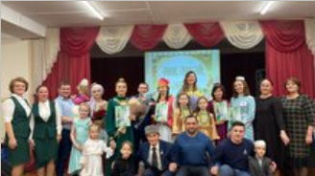  «Әни, әнкәй, әнием»  17.11.2022 "Дәрвишләр" балалар иҗат үзәгендә узган "Әни, әнкәй, әнием" шәһәр бәйгесенең район турында Исламова Равиля, 1 нче А сыйныфы укучысының әнисе, II урын алды. Котлыйбыз!  17.11.2022 на районном туре городского конкурса "Әни, әнкәй, әнием", который прошел в Центре детского творчества "Дербышки", Исламова Равиля, мама ученицы 1 А класса, заняла II место. Поздравляем!  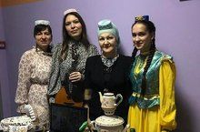  "Безнең кавем"  17.11 көнне "Безнең кавем" III Халыкара Татар мәдәнияте үзәкләре фестивале узды.Чара Казан кооператив институтының Татар мәдәнияте үзәге, Ш.Мәрҗани исемендәге Тарих институты, Татарстан Дәүләт Советының” Мәрхәмәт-Милосердие” хатын-кыз депутатлары берләшмәсе, Дөнья мәдәнияте институты (Юнеско), Бөтендөнья татар эшкуарларына ярдәм итү ассоциациясе, Казан шәһәре мәгариф идарәсе, “ Ак калфак” татар хатын-кызлар оешмасының Казан бүлеге, Әлки районы “Якташлык” җәмгыяте белән берлектә оештырылды. 10 сыйныф укучысы Сираҗиева Зәлинә 1 урын яулады. Котлыйбыз!  В 17.11 состоялся III Международный фестиваль центров татарской культуры "Безнең кавем - Наш народ". Мероприятие организовано центром татарской культуры Казанского кооперативного института, Институтом истории им.Ш.Марджани, объединением женщин-депутатов Госсовета Татарстана” Мархамат-Милосердие”, Институтом мировой культуры (Юнеско), Всемирной Ассоциацией поддержки татарских предпринимателей, управлением образования г. Казани, Казанским отделением татарской женской организации “ Ак калфак”, обществом “Якташлык” Алькеевского района. Ученица 10 класса Сиразиева Залина заняла 1 место. Поздравляем!  Нет никого роднее тебя  Мама- это самый близкий человек в жизни. Она поддержит в трудную минуту, даже тогда, когда все от тебя отвернуться. А также если весь мир будет против тебя! Она радуется твоим начинаниям и успехам.  Она красивая, умная, с чувством юмора. Всегда следит за своей фигурой. Но довольно с тяжелым и боевым характером.  Моя мама работает замечательным банкиром в банке.  С мамой у меня хорошие отношения, но бывают иногда ссоры, недопонимания, но мы быстро миримся.  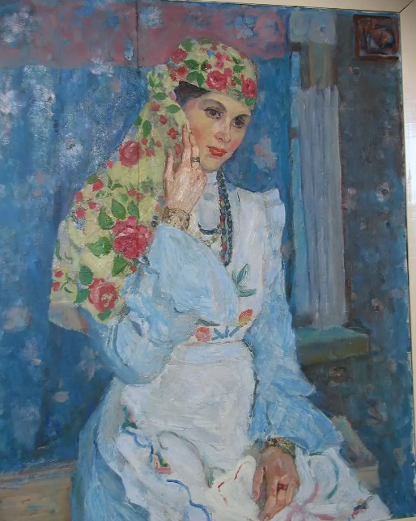  Моя мама самый прекрасный человек в мире. Пусть всегда будет моя мама! Мамочка!! Моя милая, заботливая, моя всепрощающая. Я ее безумно люблю!  Шаймеева Лиана, 7в класс  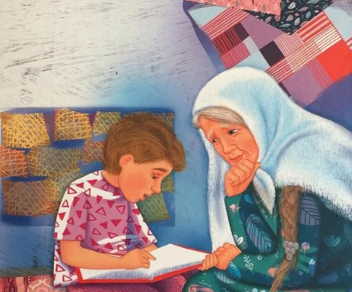  Уңышлы проектлар.  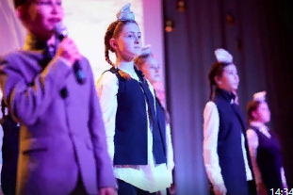  Казан мэриясенең планы буенча узган уку елында Казан мәктәпләрендә "Сөйлә"һәм "Хәрәкәттә-бәрәкәт"проектлары эшли башлады. Үз эшенең осталары булган актерлар,режисерлар,хореографлар мәктәп балаларына сәнгатьле сөйләм алымнарын,  татар халкының биюләрен өйрәтә башлады. Безнең класска да бу проектларда катнашу мөмкинлеге эләкте. Узган уку елында "Сөйләм" проекты кысаларында без Алия Госмановна җитәкчелегендә Габдулла Тукайның "Пар ат" шигырен сәхнәләштердек. Бу чара безгә татар теленең матурлыгын аһәңлеген аңларга, сәхнәдә үз-үзебезне артистларча тотарга өйрәтте. Проект быел да дәвам итә.  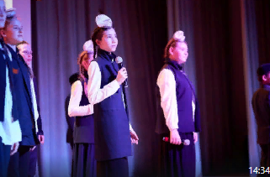  Закиров Азамат, Әбелханова Илсөяр, 7нче а сыйныф укучылары. | Без бәйгеләрдә дә сынатмыйбыз...  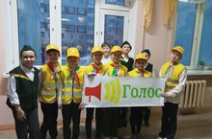  ЮИД  Ученики 4Г класса ( Кл.рук.: Айсина Наиля Мухамедовна) приняли участие в районном конкурсе агитбригад ЮИД. Ребята успешно выступили и заняли 2 место. Поздравляем !  4Г сыйныф укучылары ( Сыйн.җит.: Айсина Наилә Мөхәммәд кызы) ЮИД агитбригадасының район конкурсында катнаштылар. Балалар уңышлы чыгыш ясадылар һәм 2 урын алдылар. Котлыйбыз!  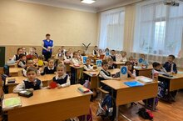  Юл йөрү кагыйдәләре!  ГБУ "БДД" белгече Мөдәрисова Лилия Мәсгут кызы 1 нче сыйныф укучылары белән юл йөрү кагыйдәләре буенча әңгәмә үткәрде. Балалар апаларын бик кызыксынып тыңладылар, үзләренең белемнәрен ныгыттылар.Чара бик файдалы һәм кызыклы узды.  Ведущий специалист отдела профилактики территориального управления в г.Казани ГБУ "БДД" Мударисова Лилия Масгутовна провела беседу с учащимися 1 класса по вопросам правил дорожного движения. Дети с интересом слушали и закрепляли свои знания. Мероприятие прошло очень полезно и интересно.  Котлыйбыз!  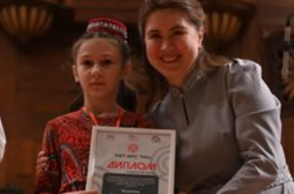  20 ноябрь көнне Зур концерт залының төп сәхнәсендә «ТАТ - АРС - ТАН» конкурс хәрәкәте җиңүчеләренең Гала-концерты узды. Безнең 3 Б сыйныф укучысы Якупова Рузилә 3 нче дәрәҗә лауреат дипломы белән бүләкләнде. Котлыйбыз!  Гала-концерт победителей конкурсного движения «TAT∙АРС∙TAН» состоялся 20 ноября на главной сцене Большого концертного зала им. С.Сайдашева. Наша ученица 3 Б класса Якупова Рузиля стала лауреатом 3 степени. Поздравляем!  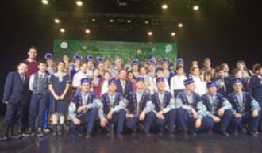  Укучылар Айдар Фәйзрахманов фольклор музыкасы дәүләт ансамбле концертында булдылар  21.11 көнне гимназия укучылары филармониядә Айдар Фәйзрахманов исемендәге җыр һәм бию ансамбле концертын карап, бик канәгать булып кайттылар  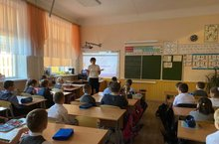  "Мөһим сөйләшү" - "Разговоры о важном"  Бүген, 14 нче ноябрь көнне Россия Федерациясе һәм Татарстан Республикасы дәүләт флагларын чыгару узды. 1-11 нче сыйныфларда "Без төрле, без бергә", "Россия халыклары телләре һәм мәдәнияте: төрлелектә бердәмлек" темаларына "Мөһим сөйләшү" циклыннан сыйныф сәгатьләре үткәрелде.  Самая лучшая мама на свете!  Мою маму зовут Альфия. Она тот человек, кому я могу рассказать все свои секреты и переживания. Она может помочь и поддержать. Мы можем часто ссориться, но при этом быстро миримся!  Она безумно красивая. Ее волосы черного цвета, редко может появиться синяя прядка. Цвета глаз.  Все самые радостные моменты моей жизни связаны с мамой. Я ее люблю. И стараюсь действовать так, чтобы она мной гордилась.  Коннова Д., ученица 7в класса  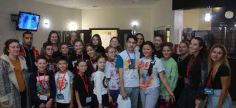  29нчы октябрь - комсомол туган көн.  1918 елның 29 октябрендә эшче һәм крестьян яшьләре берлегенең I Бөтендөнья съездында Русия коммунистик яшьләр союзы барлыкка килә (РКСМ). 1924 елда ул Ленин союзы дип үзгәртелә, 1926 елдан Бөтенсоюз ленинчыл коммунистик яшьләр берлеге дип атала башлый.  Бүгенге өлкән яшьтәгеләр ул чорны сагынып искә ала, чөнки аларның яшьлеге комсомол дәверенә туры килгән. Илнең берничә буын гражданы, ягъни ике йөз миллионга якын кеше комсомол мәктәбен үткән. Бу ил тормышында үзе бер дәвер, чөнки Ленин комсомолы кебек көчле яшьләр хәрәкәте тарихта башкача теркәлмәгән. Тыныч тормышта да, сугыш елларында да комсомоллар коммунистлар белән иңне-иңгә терәп атлаган, утка-суга да беренче булып кергән,  Миңа да үз әнием − кадерлеләрдән дә иң кадерлесе!  Иң сөйкемле сүзләр-синеке!  Йомшак, жылы куллар-синеке!  Иң-иң татлы сүзләр-синеке!  Җан изрәткеч җырлар-синеке!  Синсез дөнья күрмәс идек,  Синсез берни белмәс идек,  Синсез берни кылмас идек,  Синсез кеше булмас идек!  (Әлфия Ситдыйкова)  Иң кадерле кеше безгә  Әни инде, билгеле.  Иңнәренә мең мәшәкать  Күтәрә ул һәр көнне.  Ашыбыз тәмле булсын, ди  Өебез чиста булсын...  Барыбызга бәхет теләп,  Кыла хәер-догасын.  Бар әниләрдән яхшырак  Дөньяда безнең әни.  Бераз шукланып алсак та  Ачуланмый, әрләми.  Тик күзләре андый чакта  Бик боек, моңсу була.  Әниебез борчылганда,  Безнең дә күңел тула.  Шуңа күрә борчымаска  Тырышабыз аны без.  Әниебез гел шатланып,  Елмаеп торсын, дибез.  (Фәйрүзә Мөслимова)  Бушлык  Өйнең эче яп-ялангач,  Белмимен әллә нигә.  Кайтып керәсе дә килми  Бүген бөтенләй өйгә.  Бөтен нәрсә үз урынында,  Тик җитешми әллә ни...  Әй, онытып торам икән:  Өйдә юк бүген әни!  (Фәнис Яруллин) |  | Әниләр бәйрәме  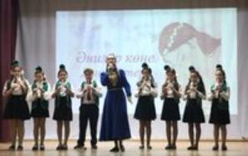  Бүген гимназиябездә Әниләр бәйрәме үтте. Укучыларыбыз үзләренең әниләрен җыр-биюләр белән шатландырдылар. Әнкәйләр үзләре дә конкурсларда катнашып, күтәренке кәеф белән кайтып киттеләр.  Кадерле әниләребез!  Сезне Бәйрәм белән тәбрик итәбез. Сезгә озын гомер, бәхет, сәламәтлек телибез. Күңелегез тыныч, килер көннәрегез матур һәм һәрчак бәхетле булсын!  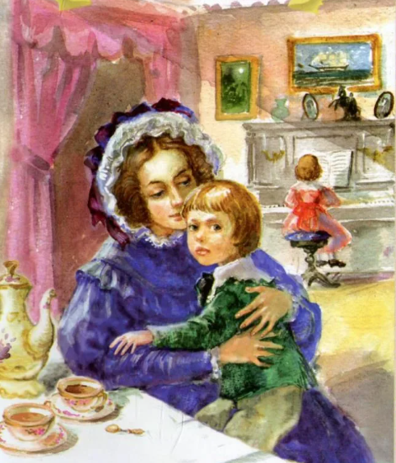  Дорогие мамы! Поздравляем вас с праздником. Желаем вам долгих лет жизни, счастья, здоровья. Пусть ваша жизнь будет прекрасной, а дети радуют успехами.  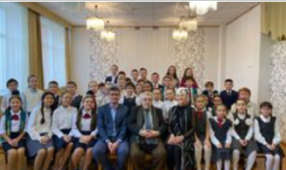Ленар Шәех бездә кунакта.  Укучылар татар шагыйре, журналист; галим, филология фәннәре кандидаты Ленар Шаех белән бик матур, җылы очрашу үткәрделәр. Балалар Ленар Шаехның шигырьләрен укыдылар, үзләрен кызыксындырган сораулар аша, шагыйрнең бик кызыклы һәм зыялы әңгәмәдәш икәненә төшенделәр, тормышы һәм иҗаты белән тулырак таныштылар. Ленар абыйлары белән фотога төштеләр. Бу очрашу балаларның күңелләрендә әле бик озак сакланыр.  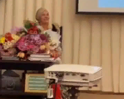  Мәктәп тормышында бик күп кызыклы вакыйгалар була! 28нче ноябрьдә миңа сыйныфташларым белән Язучылар союзында балалар язучысы Йолдыз апа Шарапованың иҗат кичәсендә катнашырга туры килде. Йолдыз Шарапованы котларга бик күп танылган артистлар, шагыйрьләр, язучылар килгән иде. Без бөек шәхесләрнең чыгышларын тыңлап, аларга сокланып карап утырдык.Туган көнгә бүләксез йөрмиләр. Без дә үзебезнең котлауларыбызны шигырь,бию белән җиткердек. Мин Йолдыз апананың "Куркыныч уй"дигән шигырен сөйләдем. Миңа шигырь укыган өчен Йолдыз Шараповнаның шигырьләре язылган китабын бүләк иттеләр. Бу иҗат кичәсе миңа бик ошады, мин анда тагын барыр идем.  Сираҗиев Рөстәм, 7а сыйныф укучысы.  төзелештә дә башлап йөргән, космоска да тәүгеләрдән очкан, үзләре артыннан яшьләрне әйдәгән..  Комсомол вәкилләре тимер юллар, автомобиль заводлары, газүткәргечләр, шулай ук Байкал-Амур тимер юл магистрален төзүдә катнашкан Ул чорда зур-зур комсомол төзелешләре булган, яшьләр көче белән шәһәрләр калкып чыккан. Комсомоллар Гражданнар, Бөек Ватан сугышларында тиңсез батырлыклар күрсәткән, аннан соң илне күтәргән, тыныч вакытта казанышлары белән дөньяны шаккатырган. Меңләгән хәрби һәм хезмәт батырының исемнәре Туган ил тарихында алтын хәрефләр белән язылган.  Бүгенге көндә бәйрәмнең идеологик мәгънәсе югалса да, 29 октябрь — Комсомол туган көн, яшьлеге ВЛКСМ белән бәйле кешеләрнең иң якын, яраткан бәйрәме булып кала.  Шул уңайдан Рәсәйнең башкаласында комсомол җырларын башкаручы мәктәп укучыларының җыр бәйгесе үтте.Безнең республикадан да балалар катнашты. Татарстан командасы өч Гран-прига лаек булды. Минем өчен тагын бер зур җиңүнең берсе - София Фриске командасына эләгү. Солист булып чыгыш ясау бәхете мине күп нәрсәгә өйрәтте.  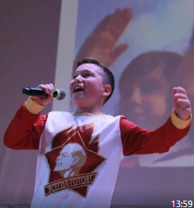  Хәйрулли Артур, 7а сыйныф укучысы.***  Әниләрне фәрештәләр, диләр,  Фәрештәләр була канатлы.  Ә минемчә газиз әнкәйләрнең  Балаларыдыр ул — канаты.  Канатларны Раббым каермасын,  Сау-сәламәт булсын балалар!  Җан җимеше таза булса гына,  Тыныч яшәр җирдә аналар.  Бала бит ул, җаның кебек газиз,  Алар өчен йөрәк өзелә.  Бала хәсрәтләре күрми генә  Җитсәк иде гомер көзенә!!!  (Гөлара Шәрипова)  Әнием  Син, әнием, минем өчен  Бу дөньяда бер генә.  Елмайганда йөзләреңнән  Бар өйгә нур бөркелә.  Тыңлап бишек моңнарыңны,  Елавым басылган бит.  Телем дә минем иң әүвәл  «Әннә» дип ачылган бит.  Әни кирәк  Көннәр якты булсын өчен,  Йокы татлы булсын өчен  Әни кирәк, әни кирәк.  Йокы татлы булсын өчен  Әни кирәк!  Ашлар тәмле булсын өчен,  Дөнья ямьле булсын өчен  Әни кирәк, әни кирәк.  Дөнья ямьле булсын өчен  Әни кирәк!  Гөлләр чәчәк атсын өчен,  Бәхет-шатлык артсын өчен  Әни кирәк, әни кирәк.  Иң кадерле кеше җирдә —  Әни, димәк!  Роберт Миңнуллин  Кадерле укытучылар, укучылар, ата-аналар!  Абдулла Алиш исемендәге 20 нче гимназиянең рәсми бите хәзер ВКонтакте социаль челтәрендә бар: https://vk.com/club212163141  Рәхим итегез, дуслар!  Баш мөхәррир: Р.М.Арсланова  Редколлегия:  30 нчы октябрь, 2022 ел сәг. 16.00,тираж 200 данә

